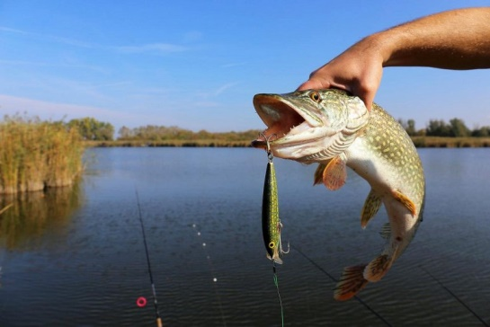
Общественная организация «Боровичское районное общество охотников и рыболовов»
приглашает
7 сентября 2019 года

Открытое первенство
по летнему лову
рыбы на спиннинг

НАСТОЯЩИЕ РЫБАКИ ВСТРЕЧАЮТСЯ ЗДЕСЬ
Озеро Клетно д.Молодильно (Затопы)
Прибытие участников и регистрация с 07:30 до 8:00
Участие могут принять все любители-рыболовы, независимо от возраста, пола
и места проживания

Участников соревнований ждёт дружеская обстановка:
наваристая уха, горячий чай, призы победителям и номинантам соревнований от спонсоров:
магазин «Поплавок» ул.Ленинградская 37, ООО «БМВ»,
ООО «Арго Системы Безопасности», магазин «Рыболов» ИП Жуков,
ИП Баранова П.А. «Торговый комплекс «Европа», магазин «Уловистый»,
ООО «Снаряжение»(Охота-рыбалка-туризм) ул.Суворова 2А,
ООО «Охота и рыбалка ВВ» магазин «Вепрь», ИП Шихов
Заявки на коллективное и индивидуальное участие принимаются по адресу:
- г.Боровичи пл.Володарского 23/2, ОО «Боровичское районное общество охотников и рыболовов»
пн-чт с 8:00 до 17:00, телефон для справок: 4-29-91.
С Положением о проведении соревнований можно ознакомиться у организаторов первенства, а так же на
интернет-ресурсах: http/forum.borovichi.ru.

